EXPEDIENTE INDICAÇÃO Nº 769/2026
DATA 27/05/2026
Protocolo N° 4620/2026

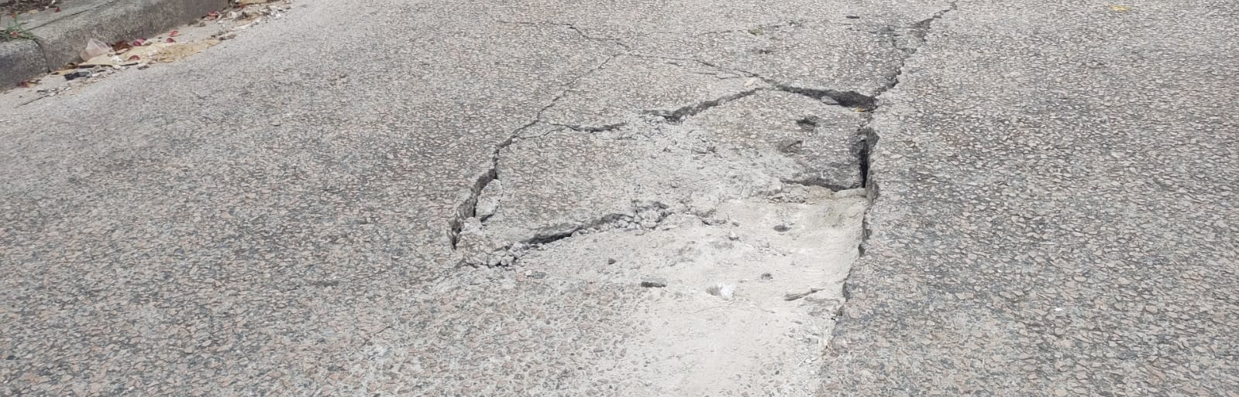
Estudo técnico para verificar afundamento de asfalto na Rua Caembu, nº 55, no Jardim América III.
CONSIDERANDO que alterações no pavimento, como afundamentos ou deformações, podem indicar problemas estruturais que merecem avaliação técnica adequada;
CONSIDERANDO que a situação pode comprometer a segurança de motoristas, motociclistas, ciclistas e pedestres que circulam pelo trecho;
CONSIDERANDO a importância de identificar a causa do afundamento para possibilitar a adoção das medidas corretivas necessárias e evitar o agravamento do problema.
Assim sendo,
INDICO ao Excelentíssimo Senhor Prefeito Municipal, como permite o Regimento Interno, que determine providências quanto ao Estudo técnico para verificar afundamento de asfalto na Rua Caembu, nº 55, no Jardim América III.

Sala das Sessões, 27 de maio de 2026.

FABIANO SOARES DE LIMA
VEREADOR

DÊ-SE CIÊNCIA AO LEITURA PROCEDIDA NA
DOUTO PLENÁRIO SESSÃO DE 02-06-26

ELISEU NOTÁRIO ALVES ELISEU NOTÁRIO ALVES
PRESIDENTE PRESIDENTE

